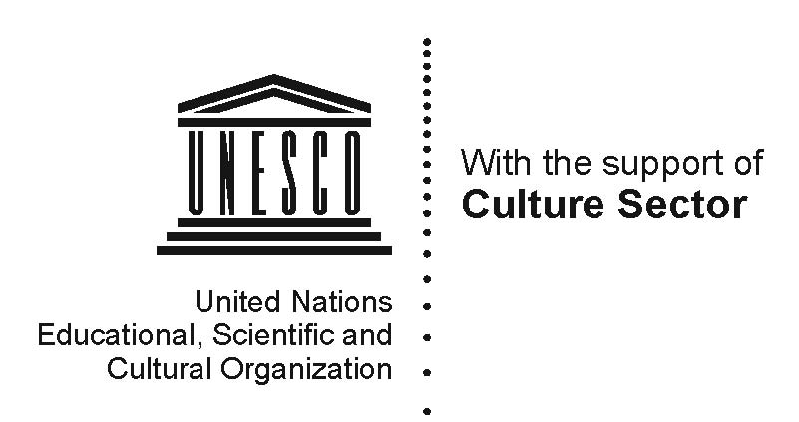


Symposium
Redéfinir le Progrès: l’Architecture pour un Nouvel Humanisme
24 Mai 2011 | 17.00 – 20.00
UNESCO (Salle XII), 7 Place de Fontenoy, Paris

A l’aube d'un nouveau millénaire, l’idée d’un village global a gagné du terrain grâce à la connaissance approfondie des sociétés. De nouvelles définitions de progrès et de normes sont constamment proposées par l’architecture contemporaine. Mais, l'architecture peut-elle être seulement définie par le biais de courbes démographiques froides, de taux énergétiques et de normes high-tech ?
Durant le vingtième siècle, dans un contexte où des pays et populations étaient en situation économique et politique critique, l’architecture a évolué en définissant le progrès selon des critères dont la dimension est plus humaine, existentielle, et holistique. Les concepts d’un progrès au service du citoyen et d’architecture durable ont donc été introduits- par exemple en Europe, grâce aux réformes urbaines et sociales des premier Modernes. En Afrique et en Inde les travaux d’Hassan Fathy et de Laurie Baker ont mis en valeur une architecture durable qui se réfère culturellement aux sociétés locales.
Le premier symposium UNESCO / LOCUS présente et discute les diverses façons de redéfinir le progrès aujourd'hui et les manières de créer une architecture pour un nouvel humanisme - une architecture dans laquelle, selon les mots d'Ivan Illich, "les valeurs éthiques remplacent les valeurs techniques, la convivialité remplace la productivité". Tandis que l'UNESCO révèle le programme de renouvellement urbain actuellement mis en marche dans les logements d’Hassan Fathy à New Gourna, LOCUS invite les cinq lauréats de son Global Award for Sustainable Architecture 2011 à présenter leurs travaux et leur philosophie.
"L’architecture doit servir au quotidien les besoins de chacun; car, si elle est en adéquation avec les matériaux, l’environnement et le travail de tous, elle est nécessairement belle."
Hassan Fathy, Construire avec le Peuple, 1970

"Mon principe est d’utiliser les matériaux localement disponibles. Non seulement par économie mais également par souci du contexte auquel le bâtiment appartient. Pourquoi négliger des matériaux locaux, qui affrontent un terrain, un climat et des modes de vie pour utiliser de manière intensive des matériaux chers et peu convenables en termes d’énergie simplement parce qu’ils appartiennent aux standards internationaux ?"
Laurie Baker, Des vérités et mensonges en architecture, 1999.

Programme du symposium

17h00 Accueil par Francesco Bandarin, Sous-directeur général pour la culture à L’Unesco – Centre du patrimoine mondial

17h10 Accueil par Jana Revedin, Prof. Arch. PhD Université d’Umea, Suède, Présidente du LOCUS Fund

17h20 Conférence de Leila El Wakil, Arch. et Prof d’Histoire de l’art, Université de Genève, Suisse
« Progrès social et adéquation dans le travail d’Hassan Fathy”

18h00 Conférence d’Hubert Guillaud, Prof. Arch. CRAterre-ENSAG Grenoble, France
« Cultures de la construction et développent durable »

18h45 « Redéfinir le progrès : l’architecture pour un nouvel humanisme »

- Table ronde présidée par Francesco Bandarin et Jana Revedin, avec John Hurd, B.Sc., Président du comité scientifique ICOMOS sur le patrimoine architectural en terre (Scientific Committee for Earthen Architectural Heritage ISCEAH)

- Présentation des cinq lauréats du « Global Award for Sustainable Architecture 2011 »
- Shlomo et Barbara Aronson, Israël ;
- Sigrun Birgisdottir, Olga Gudrun Sigfusdottir, Islande et JörnFrenzel, Allemagne/Islande (Vatnavinir) ;
- Anna Heringer, Allemagne ;
- Teddy Cruz, États-Unis ;
- Carmen Arróspide Poblete, Pérou (Q’eswachakaCommunidades de Huinchiri)

- Discussion

20h00 Cocktail

